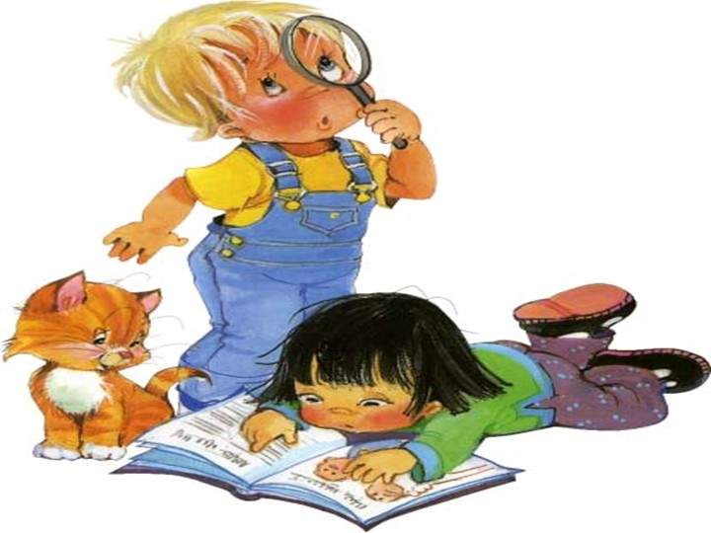


Издательство МБДОУ № 11 «Березка»
Тираж 10 экз.
Редактор газеты Хрестина Елена Александровна

Муниципальное бюджетное дошкольное образовательное учреждение детский сад № 11 «Берёзка» комбинированного вида

Газета для родителей и педагогов №6- октябрь

Читайте в номере
4 ноября – День Народного
Единства
Вести из детского сада
Советы медика
Наши именинники
Зарядка для ума
Делаем вместе с детьми

В конце 2004 года президент РФ Владимир Путин подписал Федеральный Закон, утверждающий дату, когда празднуется День народного единства. Согласно этому документу данный праздник, посвященный одному из победных дней России, должен отмечаться каждый год 4 ноября. И впервые россияне отмечали этот общенародный праздник уже в 2005 году.
История возникновения праздника Дня народного единства своими корнями уходит в 1612 год, когда возглавляемая Мининым и Пожарским народная армия освободила город от иностранных захватчиков. Под их знамена было собрано огромное для тех времен войско около 15000 человек.
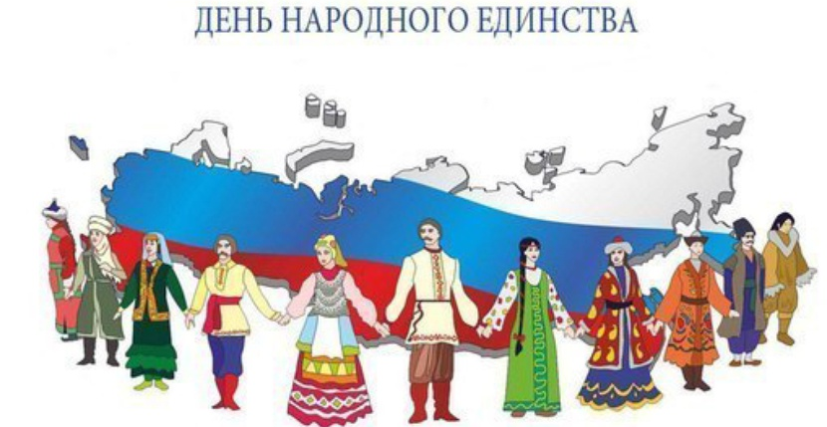
Именно этому событию и посвящен День народного единства, который отмечается в нашей стране совсем недавно, но на самом деле этому празднику уже не одна сотня лет.

(Материал подготовила Хрестина Е.А.)

Семенова Алина
Велазкес Алекса – Мария
Щукин Андрей
Ефимова Диана


Зайка - попрыгайка
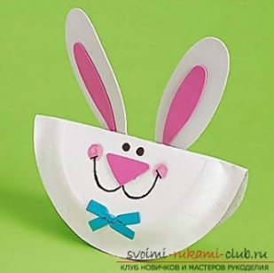
Разрежьте полукругом, бумажную тарелку на части, одну больше, другую меньше, возьмите черный цвет бумаги, вырежьте усы, глаза и нос. Вырежьте из розовой и бежевой бумаги ушки, розовые меньше по размеру, а бежевые больше, розовые наклейте на бежевые. Одно с обратной стороны можно раскрасить в бежевый цвет. Наклеиваем ушки, усики, носик, глазки и получается зайчик, которого можно повесить на стену ребенку в комнату, как украшение.
Можно сделать поделку и из нескольких бумажных тарелок.
Попугай
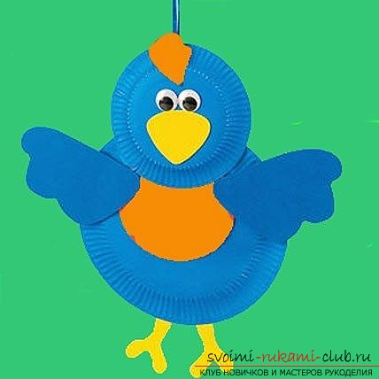
Раскрасьте 2 тарелки в голубой цвет, из голубой бумаги вырежьте попугаю хохолок, крылья. Из желтой бумаги вырежьте носик и лапки, из белого и черного цвета бумаги вырежьте ему глазки, горлышко вырежьте из красного цвета. Осталось только все приклеить и получится замечательный попугай.
Инновационные технологии
в развитии речи детей раннего возраста.
Как правило, у детей с речевыми нарушениями отмечаются проблемы в развитии ВПФ, и, как следствие, снижение интереса к занятиям, повышение утомляемости. Дети часто становятся нервными, раздражительными, необщительными. Чтобы заинтересовать ребенка, нужны нестандартные подходы, индивидуальные программы развития, новые инновационные технологии.
АРОМАТЕРАПИЯ

Народный опыт и исследования ученых доказали, что запахи способны управлять настроением и работоспособностью.
Гиперактивным детям давали вдохнуть аромат мяты, а детям вялым запах лимона. В Результате дети допускали меньше ошибок на занятии, были наиболее внимательны и сконцентрированы.
Ароматы лаванды и розмарина действуют успокаивающе и устраняют состояние стресса, запахи лимона и эвкалипта возбуждают нервную систему и повышают работоспособность. Эфирное масло садового чабреца прекрасно действует на нервную систему.
Ароматерапию применяют в сочетании с музыкотерапией.
КУКЛОТЕРАПИЯ
Куклотерапия – это метод комплексного воздействия на детей для обогащения и закрепления знаний в разных видах деятельности.
Задачи куклотерапии: совершенствование мелкой моторики руки и координации движений; развитие посредством куклы способов выражения эмоций, чувств, состояний, движений, которые в обычной жизни по каким-либо причинам ребёнок не может или не позволяет себе проявлять.
Куклы совершенствуют у детей мелкую моторику, массажируют мышцы пальцев, помогают осваивать все то, с чем их знакомили, развивая детей. Детям предлагали поздороваться с куклой за руку, помять ладошки, посмотреть, во что она нарядилась, рассказать, что больше всего понравилось, глядя на куклу. В свою очередь кукла могла и успокоить ребенка, и подбодрить.
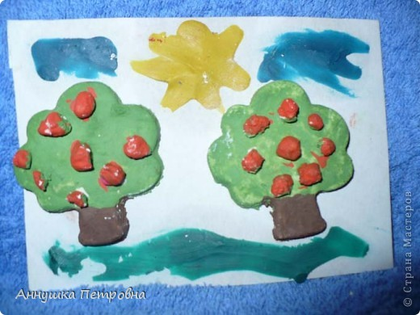
В результате у детей улучшалась память, речь, расширялись познания. Дети, не стесняясь, выражали свои эмоции. Учились передавать настроение, интонацию.
ТЕСТОПЛАСТИКА
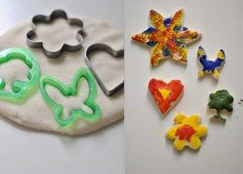
Занятия лепкой должны обязательно сопровождаться интересными, а лучше всего сказочными историями. Они помогут развить мышление. Занимаясь тестопластикой, ребенок задействует ощущения, которые необходимы для развития речи ребенка - это зрительные, тактильные и слуховые. Игрушки из теста помогут ребенку развить представление об окружающей действительности. По мере того как малыш знакомиться с новыми предметами, которые он сам или с помощью взрослого слепит и раскрасит, обогащается его словарный запас.
Поделки из соленого теста абсолютно безопасны для ребенка, даже сломавшись, они не имеют острых углов как у игрушек из пластмассы. Это абсолютно экологически чистый материал, плюс положительная энергетика взрослого и ребенка.
Новые инновационные технологии педагогов в работе с детьми необходимы, и ранняя логопедическая помощь занимает важное место в обучении детей с нарушениями речи.

(Материал подготовила ст. воспитатель - Королева И.В)

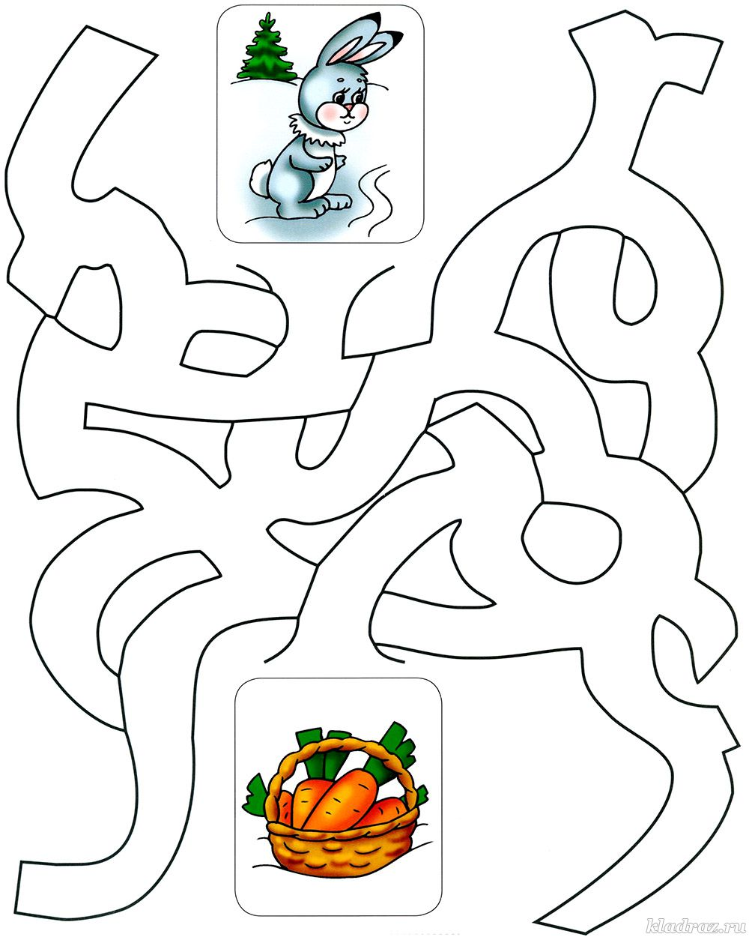

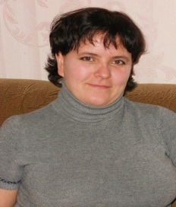
Ситникова Татьяна Сергеевна


Сегодня, в день рожденья твой,
Желаем сердцем и душой
Здоровья, бодрости и смеха,
Во всех делах твоих успеха!

4 – День Народного Единства

5 – День Военного Разведчика

7 – День Воинской Славы России

8 – День КВН

10 – День Полиции

13 – Международный День Слепых

16 - День Толерантности

17 – День студента

20 –Всемирный День Ребенка

22- День Психолога

25 – День Матери

Адаптация в детском саду – это бесспорно болезненный во всех отношениях период в жизни ребенка и его родителей.
Задача педагогов – смягчить боль, тревогу, волнения, душевные переживания, сопутствующие данному периоду времени, и помочь маленькому ребенку влиться в коллектив сверстников. Снять эмоциональное напряжение, которое влечет за собой негативные последствия, поможет двигательная активность посредством подвижных, пальчиковых игр. Это одни из лучших антистрессовых приемов. Они помогают ребенку раскрепоститься, расслабиться, дают положительный эффект. Они переключают внимание малыша с капризов и нервозности на телесные ощущения и успокаивают.
Игры с воспитателем развивают не только физические качества ребенка, но и его коммуникативные навыки, учат межличностному общению.
Воспитание культуры здорового образа жизни у детей первой младшей группы происходит посредством физкультурных досугов, праздников, развлечений, подвижных, дидактических и сюжетно ролевых игр, чтения и обыгрывания художественных произведений заданной тематики, через продуктивную деятельность (рисование, лепка, конструирование) игровые ситуации.
(Материал подготовила воспитатель группы раннего возраста – Будылина И.А..)

В Нижегородской области началась иммунизация детей против сезонного гриппа отечественной инактивированной (или «убитой») вакциной «Гриппол плюс», которая не содержит консерванта и по качеству соответствует импортным аналогам, имеет современную форму выпуска (готовая к применению шприц - доза). Изменчивость вируса гриппа заставляет ежегодно менять штаммовый состав вакцины. Так в текущем году в противогриппозную вакцину «Гриппол плюс», как и в другие вакцины входят актуальные в эпидсезон 2015 -2016 годы штаммы вирусов гриппа:

А/California/7/2009(H1N1),A/Switzerland/9715293/2013(H3N2);B/Phuket/3073/2013

Эффективность иммунизации составляет 70 – 90 %, то есть вероятность того, что привитой ребенок заболеет гриппом, но при этом переболеет он им в легкой форме и без развития осложнений. Чаще вакцинированные лица заболевают не гриппом, а другой сходной по клинике респираторной вирусной инфекцией.

Вакцинация против гриппа детей проводится в соответствии с Национальным календарем профилактических прививок ежегодно в период с сентября по ноябрь (до начала эпидемического подъема заболеваемости). Прививка защишает от инфекции только с 14 дня после прививки, а через 6 – 12 месяцев противогриппозный иммунитет у большинства людей угасает.

Противопоказанием к введению вакцины является только анафилактический шок к белкам куриного яйца, а лица с ОРВИ и хроническими заболеваниями отводятся от прививки временно, только на период заболевания или обострения. В первую очередь, необходимо вакцинировать, а не отводить от прививки, ослабленных детей, так как они наиболее восприимчивы ко всем инфекциям.


Особенностью современного течения гриппа является увеличение числа среднетяжелых и тяжелых форм болезни с переходом в осложненную форму. Осложнениями гриппа чаще всего бывают отиты, острые пневмонии, сопровождающиеся отеком легких, вирусный энцефалит или менингит, которые могут привести к гибели больного.

Помните, вакцинация остается единственной эффективной мерой защиты населения от гриппа и приводит к существенному сокращению заболеваемости и смертности.

(Материал подготовила мед. сестра – Кудряшова В.И.)

